SIVILARDA KALDIRMA KUVVETİ ÇALIŞMA YAPRAĞI Adı Soyadı …/11/2014
- Sıvıların cisimlere uyguladığı kaldırma kuvvetini bulmak için, cismin ağırlığını önce havada,sonra aynı cismin ağırlığını düzeneği bozmadan suda ölçeriz. Daha sonra ise aşağıdaki eşitlikten yararlanarak kaldırma kuvvetini hesaplarız. G=Fk+Fs
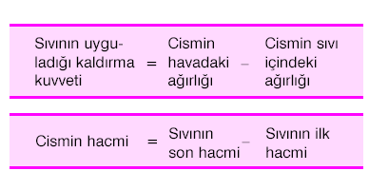
Dinamometre
Taş
Su
a. Havada
b. Suda
Örnek : Havada 180 N, su içinde 150 N gelen bir cisme uygulanan kaldırma kuvveti kaç N olur?
Sıvıların Kaldırma Kuvveti Nelere Bağlıdır?
Sıvıların cisimlere uyguladığı kaldırma kuvveti (Fk),
a. sıvının öz kütlesine (yoğunluğuna) (ds),
b. cismin batan kısmının hacmine (Vb),
c. yer çekimi ivmesine (g) bağlıdır.
- Sıvıya batırılan katı bir cisim, su içerisindeki kısmının hacmi kadar sıvı taşırır.
- Taşan sıvının ağırlığı= Yeri değişen sıvının ağırlığı = Sıvının kaldırma kuvvetini (Batma durumu hariç)

Maddelerin Yoğunluğu
  - Bir maddenin birim hacminin kütlesine özkütle (yoğunluk) denir. (d) ile gösterilir.
  - Kütle gram (m), hacim (V) ve yoğunluk arasındaki ilişki; d=m/v

 | YÜZME | ASKIDA KALMA | BATMA
Ağırlık | G=Fk | G=Fk | G>Fk
Yoğunluk | dc<ds | dc=ds | dc>ds

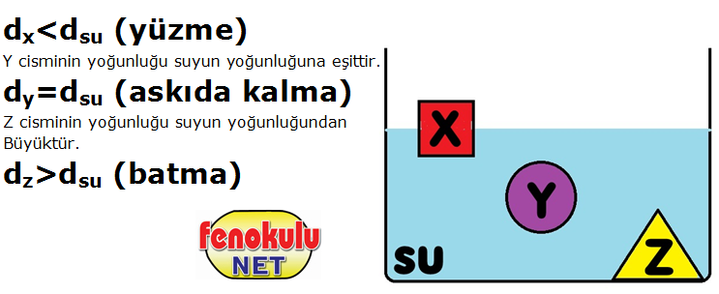

A) AŞAĞIDAKİ CÜMLELERİ DOĞRU (D)- YANLIŞ (Y) ŞEKLİNDE CEVAPLAYINIZ.
- ( ) Yüzen bir cismin ağırlığı kaldırma kuvvetine eşittir.
- ( ) Demir su içerisine bırakılırsa yüzer.
- ( ) Katı ortamlar da sıvı ve gazlar gibi kaldırma kuvveti uygular.
- ( ) Yüzen cisimlerde sıvının kaldırma kuvveti cismin ağırlığından büyüktür.
- ( ) Sıvı içindeki bütün cisimler havadaki ağırlıkların göre hafifler.
- ( ) Yüzen cisimlerin öz kütlesi sıvının öz kütlesinden büyüktür.
- ( ) Sıvı içindeki bir cisme etki eden kaldırma kuvveti daima yukarı yöndedir.
- ( ) Sıvı içindeki bir cisme etki eden kaldırma kuvveti cismin sıvı içinde batmayan kısmının hacmine bağlıdır
- ( ) Sıvıdaki ağırlığı 65N olan bir cismin havadaki ağırlığı 90N ise cisme etki eden kaldırma kuvveti 25N’dur.
- ( ) Sıvı içine dibe batmış bir cisme herhangi bir kuvvet etki etmez.
- ( ) Ağzına kadar sıvı ile dolu bir kabın içine atılan cisim batan kısmının hacmi kadar sıvı taşırır.
- ( ) Cismin sıvı içine batan hacmi arttıkça uygulanan kaldırma kuvveti de artar.
- ( ) Cismin yoğunluğu sıvının yoğunluğuna eşit olursa cisim sıvı içinde batar.
- ( ) Sıvının yoğunluğu arttıkça kaldırma kuvveti artar.
- ( ) Kaldırma kuvveti sıvının cinsine bağlı değildir
- ( ) Cismin yoğunluğu sıvının yoğunluğuna eşit olursa cisim sıvı içinde dengede kalır
- ( ) Bir cismin havadaki ve sudaki ağırlığı aynı değildir.
- ( ) Taşırma kabından taşan sıvının hacmi, cismin batan hacmine eşittir
- ( ) Kaldırma kuvveti sıvının derinliğine bağlıdır
- ( ) Yoğunluğu 1,5 g/cm³ olan cismi suyun içine atarsam batar.
- ( ) Taşırma kabından taşan sıvının hacmi her zaman cismin batan hacmine eşittir.
- ( ) Bir cismin havadaki ağırlığı sudaki ağırlığına eşittir.
- ( ) Sıvı içerisine bırakılan cisim askıda ise cismin yoğunluğu sıvının yoğunluğundan büyüktür.
- ( ) Sıvıların kaldırma kuvveti yukarı yöndedir
- ( ) Yüzen cisimlerde kaldırma kuvveti cismin ağırlığından küçüktür
- ( ) Batan cisimlerde kaldırma kuvveti cismin ağırlığından küçüktür
- ( ) Yoğunluğu 0,5 g/cm³ olan cismi suyun içine atarsak batar.
- ( ) Taşan sıvının ağırlığı sıvıya atılan cismin ağırlığına yüzme ve askıda kalma durumlarında eşittir.
- ( ) Taşan sıvının hacmi sıvıya atılan cismin hacmine eşittir.
- ( ) Taşan sıvının ağırlığı cisme sıvı tarafından uygulanan kaldırma kuvvetini verir.
- ( ) Sıvının kaldırma kuvveti, cismin yerini değiştirdiği sıvının ağırlığı kadardır.
- ( ) Sıvı içindeki bütün cisimler havadaki ağırlıklarına göre ağırlaşır.
- ( ) Eğer havanın kaldırma kuvveti cismin ağırlığından büyük ise o cisim uçar.
- ( ) Uçan balonlar ve zeplinler yukarıdaki maddedeki mantık ile havada uçar veya yükselir.
B) AŞAĞIDA VERİLEN TABLOLARDAKİ BOŞLUKLARI DOLDURUNUZ.
C) Aşağıda verilen cisimler sıvı içine atıldıklarında batar mı, yüzer mi yoksa askıda mı kalır, altlarına nedeniyle yazınız.
isim | Cismin havadaki ağırlığı | Cismin sudaki ağırlığı | Kaldırma kuvveti | Yeri değişen sıvının ağırlığı
X | 1,5 N | 1 N | …… | ……
Y | 3 N | …… | …… | 1 N
Z | …… | 2 N | 0,5 N | ……
MADDE | KÜTLE(m) | HACİM(v) | YOĞUNLUK(d)
A  cismi | 10 g | 20 cm³
B cismi | 40 g |  | 1 g/ cm³
C cismi |  | 50 cm³ | 0,5 g/ cm³
D cismi | 20 g |  | 2 g/ cm³
d=1,8 g/cm³
d=2 g/cm³
d=1 g/cm³

d_{s}=1 g/cm³
d_{s}=3 g/cm³
d_{s}=1,8 g/cm³

…………………… …………………… ……………………
d=1,5 g/cm³
d=1,5 g/cm³
d=2 g/cm³

d_{s}=2 g/cm³
d_{s}=2 g/cm³
d_{s}=1,2 g/cm³

D) Aşağıda A, B, C Ve D’de Verilen bilgileri ait olduğu şeklin altına yazarak Eşleştiriniz.
a) d_{sıvı}= d_{cisim} b) d_{sıvı} > d_{cisim} c) d_{cisim} > d_{sıvı} d) F_{k}= G_{cisim} e) Fk < G
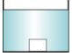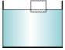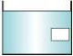

E) AŞAĞIDAKİ TABLOYU DOLDURARAK CİSİMLERİN DURUMLARINI YAZINIZ
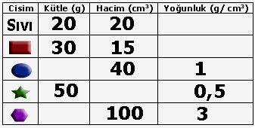
Yüzer / Batar /Askıda Kalır

F) AŞAĞIDAKİ BOŞLUKLARI VERİLEN KAVRAMLARI KULLANARAK DOLDURUNUZ.
(derinlik,katı,şekline,sıvı,yoğunluk,kütle, şekline, basınç,batar,artar, kuvvet ,kaldırma, kuvveti, büyüktür, manometre,kaldırma kuvveti,miktarına, ağırlık,yüzey alanı,küçüktür,hacminin yüzer, ağırlık,deniz , özkütle, barometre,derinlik,miktarına,ağırlığına,yoğunluğu,hacminin,havadaki,ağırlığı,zıt)
- Havanın yoğunluğu,suyun yoğunluğundan ……………..
- Bir cismin havadaki ağırlığı ile sıvıdaki ağırlığı arasındaki fark ………………..eşittir.
- Bir maddenin birim hacimdeki kütlesine ……….. ...denir.
- Bir cisim, yoğunluğu kendinden küçük olan bir sıvı içinde…………………..
- Yoğunluğa ……………………….. de denir.
- Sıvı içerisindeki cisme etki eden kaldırma kuvveti cismin …………………. zıt yöndedir.
- Bir cisme etki eden …………………………………… yeri değişen sıvının ağırlığına eşittir.
- Bir cismin …………………………….. kütlesinin hacmine bölünmesiyle elde edilir.
- Cisimlerin birim ……………………. kütlesine yoğunluk denir.
- Cisimlere etki eden yerçekimi kuvvetine ………………………………..………………… denir
- Yoğunluğu sudan büyük olan cisimler suda …………………………………………………
- Bir cisim, yoğunluğu daha büyük olan bir sıvı içinde …………………..……………………….
- Sıvılar ve gazlar cisimlere yukarı yönlü bir kuvvet uygular bu kuvvet ……………………….………….. olarak tanımlanır.
- Batan bir cisme uygulanan kaldırma kuvveti,cismin ağırlığından …………………..
- Sıvı içindeki maddenin batan hacmi arttıkça …………..………………….. artar.
- Bir sıvıda yüzen ve askıda kalan cisimlere uygulanan kaldırma kuvveti cismin…………..……….. eşittir.
- Bir cisme etki eden kaldırma kuvveti cismin ………….… ağırlığı ile sıvıdaki ağırlığının farkı bulunarak hesaplanır.
- Sıvı içerisinde tamamen batan bir cisim ………..……. kadar sıvı taşırır.
- Kaldırma kuvvetinin yönü, cismin ağırlığına daima ……………... yöndedir.
G) Önceki Üniteyi unutmayalım ☺ Aşağıdaki kavramları özetle açıklayınız.
Mutasyon:
Modifikasyon:
Adaptasyon:

H) AŞAĞIDAKİ ÇOKTAN SEÇMELİ TESTİ CEVAPLAYINIZ.

1. Taşma seviyesine kadar sıvı ile doldurulan bir kaba K cismi atıldığında cisim sıvıda şekildeki gibidengede kalıyor ve dışarıya bir miktar sıvı taşıyor.
K
Taşan sıvı
Buna göre;
I. Taşan sıvının hacmi, K cisminin hacmine eşittir.
II. K cismine etki eden kaldırma kuvveti, taşan sıvının ağırlığına eşittir.
III. Cismin ağırlığı, cisme etki eden kaldırma kuvvetine eşittir.
ifadelerinden hangileri doğrudur?
A I ve II B) II ve III C)I ve III D) I – II ve III
2.
Şekil-III
K
K
Z sıvısı
Şekil-I
K
K
X sıvsı
18N
Şekil-II
K
K
Y sıvısı
21N
16N

X,Y ve Z sıvılarında daldırılan K cisminin bağlı olduğu dinamometrelerin gösterdiği değerler şekillerdeki gibidir. Sıvıların yoğunluklarının sıralaması hangi seçenekte verilmiştir?
A) X >Y > Z B) Y > Z >X C) Z >X > Y D) X = Y = Z
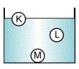
3. K, L ve M cisimlerinin sıvı içerisindeki denge durumları şekildeki gibidir. Buna göre yoğunluklarını büyükten küçüğe doğru sıralaması hangi seçenekte doğru olarak verilmiştir?
A) K > L > M B) M > L > K
C) L > M > K D) M > K > L

4. Bir cismin yoğunluğu nasıl hesaplanır?
A) Kütlesi ile hacmi çarpılarak
B) Kütlesi ile hacmi toplanarak
C) Kütlesi hacmine bölünerek
D) Hacmi kütlesine bölünerek
5.Nevzat:X ve Y’ye etki eden kaldırma kuvvetleri eşittir.
Oğuz: Yoğunlukları sıralaması Z>Y>X şeklindedir.
Ali: Z’ye etki eden kaldırma kuvveti X’e etki eden kaldıma kuvvetinden küçüktür.
Yasin: Y’ye etki eden kaldırma kuvveti Z’ye etki eden kaldırma kuvvetinden kü çüktür.
Buna göre, hangi öğrencinin yorumu yanlıştır?
A)Nevzat B) Ali C) Oğuz D) Yasin

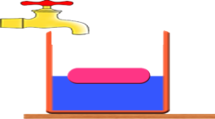
6. Şekildeki cisim su dolu kapta dengededir. Musluk açılıp kaba bir miktar su ekleniyor.
Son durum için aşağıdakilerden hangisi doğrudur?

A) Cisme etki eden kaldırma kuvveti artmıştır.
B) Cismin batan hacmi artmıştır.
C) Suyun yoğunluğu artmıştır.
D)Cisme etki eden kaldırma kuvveti cismin ağırlığı kadardır.
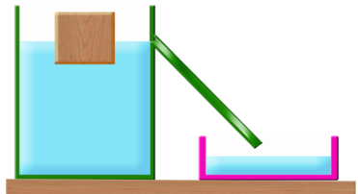
7. Taşırma kabına taşma
seviyesine kadar su
koyulup tahta parçası
atıldığında şekildeki gibi
dengede kalıp, bir miktar su taşıyor.
Bu bilgilere göre aşağıdaki ifadelerden hangisi yanlıştır?
A) Taşan sıvının ağırlığı cisme etki eden kaldırma kuvvetine eşittir
B) Taşan sıvının ağırlığı cismin ağırlığına eşittir
C) Cismin yoğunluğu sıvının yoğunluğundan küçüktür
D) Taşan sıvının hacmi cismin hacmine eşittir

8. Aşağıda verilen durumların hangisinde katı maddenin sıvıda yüzmesi mümkün değildir?
A)Sıvının kütlesi katının kütlesinden küçük olduğunda
B)Sıvının yoğunluğu katının yoğunluğundan büyük olduğunda
C)Katının yoğunluğu sıvının yoğunluğundan büyük olduğunda
D)Katının kütlesi sıvının kütlesinden küçük olduğunda

 | K | L | M
Havadaki ağırlığı | ı | 55 | 60  su
Sudaki ağırlığı | 45 | 40 | ııı
Kaldırma kuvveti | 5 | ıı | 10
9. Tabloda K,L ve M cisimlerine ait bilgiler verilmiştir.
Tabloya göre I,II ve III numaralı kısımlar sırasıyla hangi seçenekteki gibi olur?
A) 40-15-50 B) 45-55-60
C) 50-15-50 D) 40-15-40

10. F; kaldırma kuvvetini, G; ağırlığı simgelediğine göre aşağıdakilerden hangisi yanlıştır?
A) F>G ise; cisim suda yüzebilir.
B) F=G ise; cisim suda yüzebilir.
C) F=G ise; cisim suda askıda kalabilir.
D) F<G ise; cisim suda batabilir.

